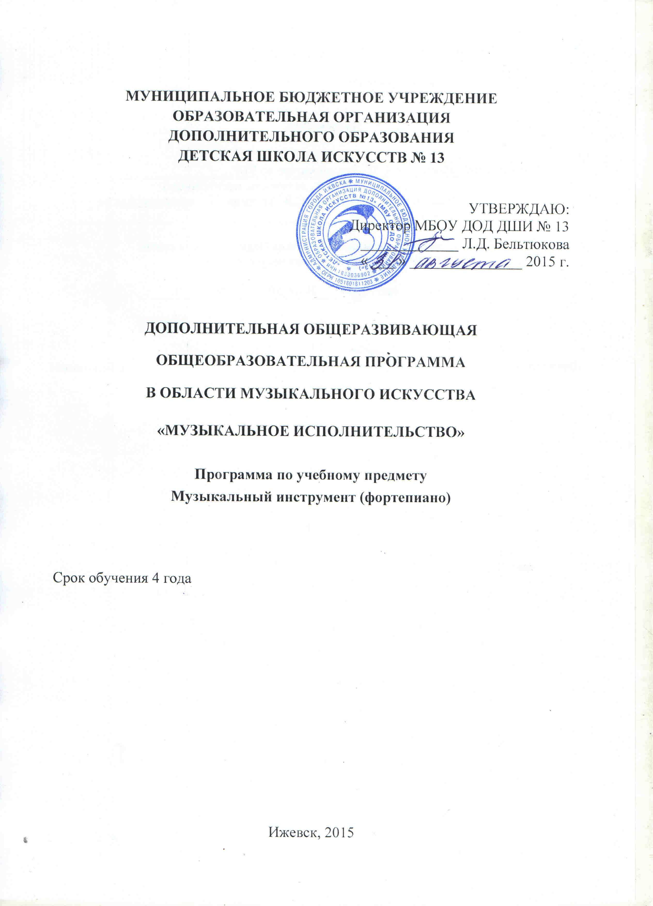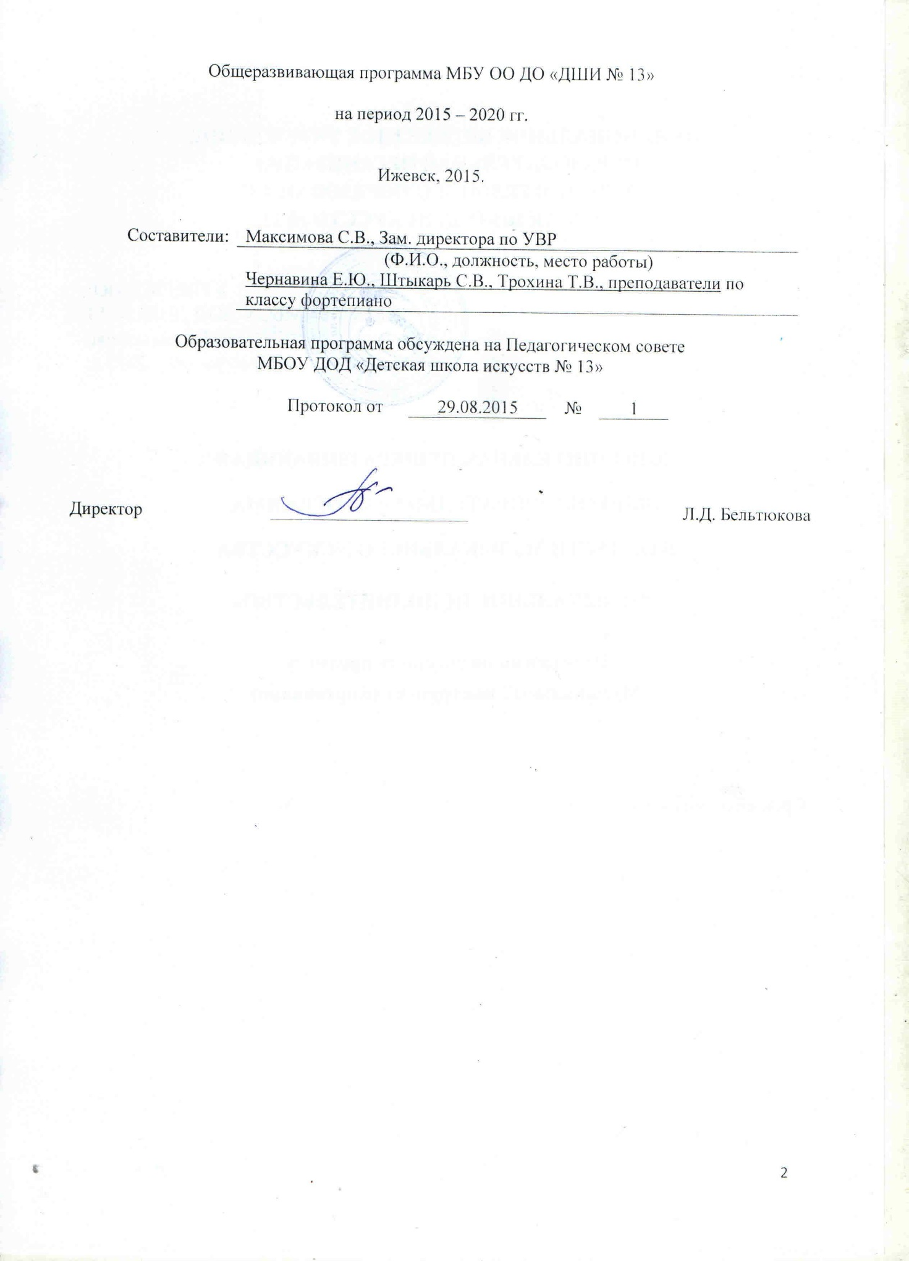
Структура программы учебного предмета
I. Пояснительная записка
- Характеристика учебного предмета, его место и роль в
образовательном процессе
- Срок реализации учебного предмета
- Объем учебного времени, предусмотренный учебным планом
образовательной организации на реализацию учебного предмета
- Форма проведения учебных аудиторных занятий
- Цель и задачи учебного предмета
- Структура программы учебного предмета
- Методы обучения
- Описание материально-технических условий реализации учебного
предмета
II. Содержание учебного предмета
-Сведения о затратах учебного времени
- Требования по годам обучения
III. Требования к уровню подготовки учащихся
- Требования к уровню подготовки на различных этапах обучения
IV. Формы и методы контроля, система оценок
- Аттестация: цели, виды, форма, содержание;
- Критерии оценки
V. Методическое обеспечение учебного процесса
VI. Список литературы и средств обучения
- Список рекомендуемой нотной литературы.
- Список рекомендуемой методической литературы.

I. Пояснительная записка
Характеристика учебного предмета, его место
и роль в образовательном процессе
Программа учебного предмета «Музыкальный инструмент (фортепиано)» разработана на основе «Рекомендаций по организации образовательной и методической деятельности при реализации общеразвивающих программ в области искусств», направленных письмом Министерства культуры Российской Федерации от 21.11.2013 №191-01-39/06-ГИ, а также с учетом многолетнего педагогического опыта в области исполнительства на фортепиано в детских школах искусств.
Фортепиано как инструмент, не имеющий себе равных по возможностям
воплощения в звуке произведений практически всех существующих
музыкальных жанров, играет незаменимую роль в процессе музыкального
образования. Разнообразный фортепианный репертуар включает музыку разных стилей и эпох, в том числе, классическую, популярную, джазовую.
Формирование навыков игры на фортепиано позволяет учащимся в дальнейшем самостоятельно осваивать различные музыкальные инструменты.
Предлагаемая программа рассчитана на четырехлетний срок обучения.
Возраст детей, приступающих к освоению программы, 7 (8) – 12 лет.
Данная программа предполагает достаточную свободу в выборе репертуара и направлена, прежде всего, на развитие интересов самого учащегося.
Недельная нагрузка по предмету «Музыкальный инструмент (фортепиано)» составляет 2 часа в неделю. Занятия проходят в индивидуальной форме.
Данная программа предполагает проведение итоговой аттестации в форме исполнения сольной программы. Возможны другие формы итоговой аттестации. При выборе той или иной формы завершения обучения образовательная организация вправе применять индивидуальный подход.
Срок реализации учебного предмета
При реализации программы учебного предмета «Музыкальный инструмент (фортепиано)» со сроком обучения 4 года, продолжительность учебных занятий с первого по четвертые годы обучения составляет 34 - 35 недель в год (приложение 1)
Объем учебного времени, предусмотренный учебным планом образовательной организации на реализацию учебного предмета
Общая трудоемкость учебного предмета «Музыкальный инструмент (фортепиано)» при 4-летнем сроке обучения составляет 560 часов. Из них: 280 часов – аудиторные занятия, 280 часов – самостоятельная работа (приложение 2)
Форма проведения учебных аудиторных занятий: индивидуальная, рекомендуемая продолжительность урока - 45 минут.
Индивидуальная форма занятий позволяет преподавателю построить содержание программы в соответствии с особенностями развития каждого ученика.
Цель учебного предмета
Целью учебного предмета является обеспечение развития творческих способностей и индивидуальности учащегося, овладение знаниями и представлениями о фортепианном исполнительстве, формирование практических умений и навыков игры на фортепиано, устойчивого интереса к самостоятельной деятельности в области музыкального искусства.
Задачи учебного предмета
Задачами предмета «Музыкальный инструмент (фортепиано)» являются:
- ознакомление детей с фортепиано, исполнительскими возможностями и разнообразием приемов игры;
- формирование навыков игры на музыкальном инструменте;
- приобретение знаний в области музыкальной грамоты;
- приобретение знаний в области истории музыкальной культуры;
- формирование понятий о музыкальных стилях и жанрах;
- оснащение системой знаний, умений и способов музыкальной деятельности, обеспечивающих в своей совокупности базу для дальнейшего самостоятельного общения с музыкой, музыкального самообразования и самовоспитания;
- воспитание у детей трудолюбия, усидчивости, терпения, дисциплины;
- воспитание стремления к практическому использованию знаний и умений, приобретенных на занятиях, в быту, в досуговой деятельности.
Обучение должно соединять в себе два главных и взаимосвязанных направления. Одно из них – формирование игровых навыков и приемов, становление исполнительского аппарата. Второе - развитие практических форм музицирования на фортепиано, в том числе, аккомпанирования, подбора по слуху.
Структура программы
Программа содержит следующие разделы:
- сведения о затратах учебного времени, предусмотренного на освоение учебного предмета;
- распределение учебного материала по годам обучения;
- описание дидактических единиц учебного предмета;
- требования к уровню подготовки учащихся;
- формы и методы контроля, система оценок, итоговая аттестация;
- методическое обеспечение учебного процесса.
В соответствии с данными направлениями строится основной раздел программы «Содержание учебного предмета».
Методы обучения
В музыкальной педагогике применяется комплекс методов обучения. Индивидуальное обучение неразрывно связано с воспитанием ученика, с учетом его возрастных и психологических особенностей.
Для достижения поставленной цели и реализации задач предмета используются следующие методы обучения:
- словесный (объяснение, беседа, рассказ);
- наглядно-слуховой (показ, наблюдение, демонстрация пианистических приемов);
- практический (работа на инструменте, упражнения);
- аналитический (сравнения и обобщения, развитие логического мышления);
- эмоциональный (подбор ассоциаций, образов, художественные впечатления).
Индивидуальный метод обучения позволяет найти более точный и психологически верный подход к каждому ученику и выбрать наиболее подходящий метод обучения.
Предложенные методы работы являются наиболее продуктивными при реализации поставленных целей и задач учебного предмета и основаны на проверенных методиках и сложившихся традициях сольного исполнительства на фортепиано.

Описание материально-технических условий реализации учебного
предмета
Каждый учащийся обеспечивается доступом к библиотечным фондам и фондам аудио и видеозаписей школьной библиотеки. Во время самостоятельной работы учащиеся могут пользоваться Интернетом для сбора дополнительного материала по изучению предложенных тем.
Библиотечный фонд укомплектовывается печатными, электронными изданиями, учебно-методической и нотной литературой.

II. СОДЕРЖАНИЕ УЧЕБНОГО ПРЕДМЕТА
Сведения о затратах учебного времени, предусмотренного на освоение учебного предмета
Вид учебной  работы,  нагрузки,  аттестации | Затраты учебного времени |  |  |  |  |  |  |  | Всего часов
Годы обучения | 1-й год |  | 2-й год |  | 3-й год |  | 4-й год
Полугодия | 1 | 2 | 3 | 4 | 5 | 6 | 7 | 8
Количество недель | 16 | 19 | 16 | 19 | 16 | 19 | 16 | 19
Аудиторные занятия | 32 | 38 | 32 | 38 | 32 | 38 | 32 | 38 | 280
Самостоятельная работа | 32 | 38 | 32 | 38 | 32 | 38 | 32 | 38 | 280
Максимальная учебная нагрузка | 64 | 76 | 64 | 76 | 64 | 76 | 64 | 76 | 560

Объем самостоятельной работы обучающихся в неделю по учебным предметам определяется с учетом минимальных затрат на подготовку домашнего задания, параллельного освоения детьми программ начального и основного общего образования. Объем времени на самостоятельную работу может определяться с учетом сложившихся педагогических традиций, методической целесообразности и индивидуальных способностей ученика.
Самостоятельные занятия должны быть регулярными и систематическими.
Учебный материал распределяется по годам обучения – классам. Каждый класс имеет свои дидактические задачи и объем времени, предусмотренный для освоения учебного материала.
Требования по годам обучения
Первый год обучения
Развитие музыкально-слуховых представлений и музыкально-образного мышления. Посадка и постановка рук, организация целесообразных игровых движений. Освоение нотной грамоты и чтение нот. На начальном этапе обучения педагог знакомит ученика с устройством фортепиано, учит быстро ориентироваться на клавиатуре, проводит беседы о жанре, характере произведений…Яркое исполнение пьес педагогом, подбор по слуху, пение песенок, совместная игра ансамблей - помогает заинтересовать ребенка и плавно перейти к изучению нотной грамоты, упражнениям.
В течение учебного года ученик должен пройти 15 - 20 музыкальных произведений: народные песни, пьесы песенного и танцевального характера, произведения с элементами полифонии, этюды и ансамбли
Для налаживания игрового аппарата рекомендуется систематически играть упражнения в виде различных последовательностей пальцев (non legato, legato, staccato) в пределах позиции руки от разных звуков и с перемещениями по октавам.
Для технического развития (во втором полугодии) - пройти 2 – 3 мажорные гаммы на 2 октавы каждой рукой отдельно; тонические трезвучия аккордами по 3 звука без обращений каждой рукой отдельно в тех же тональностях.
В 1-м и во 2-м полугодиях учащийся исполняет на академическом концерте 2 разнохарактерных произведения.
Примерные исполнительские программы
1 вариант
Любарская А. Курочка.
Руббах А. Воробей.

2 вариант
Гедике А. Ригодон.
Галынин Г. Зайчик.
3 вариант
Штейбельт Д. Адажио.
Кореневская И. Дождик.
4 вариант
Руббах А.Лесные птицы
Беркович И.Марш
5 вариант
Книппер Л. Степная кавалерийская.
Роули А. В стране гномов.

К концу первого года обучения ученику необходимо приобрести следующие знания и навыки:
- подбор по слуху и пение от разных звуков песенных попевок;
- приобретение первоначальных навыков чтения нот с листа;
- освоение нотной грамоты;
- владение приемами звукоизвлечения non legato, legato, staccato;
-исполнять на память простые разнохарактерные пьесы небольшой протяженностью.
Второй год обучения
В течение учебного года ученик проходит 8–12 различных по форме и жанру музыкальных произведений:
1 -полифоническое произведение (или пьесы с элементами полифонии);
1 - произведение крупной формы;
4 – 6 разнохарактерных пьес;
2 – 3 этюда.
Подбор репертуара производится с учетом интересов учащегося.
Для технического развития пройти мажорные гаммы (до двух знаков) в прямом движении каждой рукой отдельно или вместе в две октавы, в противоположном – двумя руками от одного звука при симметричной аппликатуре. Аккорды по 3 звука без обращения каждой рукой отдельно в тех же тональностях.
Рекомендуется систематически уделять внимание развитию навыков чтения с листа, подбору по слуху песенных мелодий с простейшим сопровождением, транспонированию.
Педагог учит выразительности исполнения, качественному и разнообразному звучанию. Внимание уделяется ритму, штрихам, динамике, основным темповым обозначениям и терминам. Ознакомление с педализацией.
Педагог может давать ученику различные творческие задания: сочинение музыки (возможно, на заданное стихотворение), изображение звуками на инструменте различных образов (сказочных, звуков природы и др.), досочинение мелодий (например, ответных предложений). Продолжается работа над развитием игрового аппарата.
За учебный год учащийся должен сыграть два зачета в первом полугодии. Первый зачет – этюд, второй зачет – полифония (или пьеса с элементами полифонии) и пьеса.
Во втором полугодии – зачет, исполняется этюд, проверяется знание музыкальной терминологии; промежуточная аттестация в форме академического концерта, исполняется крупная форма, пьеса.
Примерные исполнительские программы
1 вариант
Руднев Н. Щебетала пташечка
Кореневская И. Танец

2 вариант
Лауменскене Е.Маленький менуэт
Геворкян Ю.Обидели

3 вариант
Перселл Г. Ария Ре минор.
Шуман Р. Марш.

4 вариант
Чайковский П. Болезнь куклы.
Рейнеке Н.Сонатина .

5 вариант
Дюбюк А. Русская песня с вариацией ля минор.
Майкапар А. В садике.

По окончании второго года обучения учащийся:
- играет пьесы, различные по стилю, жанру;
- проявляет индивидуальное отношение к исполняемым произведениям, определяет характер;
- умеет с листа грамотно разбирать несложные произведения, подбирать по слуху;
- знает основные музыкальные термины.
Третий год обучения
Продолжение работы над постановочно-двигательными навыками, звукоизвлечением и ритмическими особенностями. Формирование слухового контроля к качеству звукоизвлечения.
В течение учебного года педагог должен проработать с учеником 8-12 различных произведений, в том числе несколько в порядке ознакомления:
1 - полифоническое произведение;
1 - произведение крупной формы;
5 - 6 разнохарактерных пьес;
2 - 3 этюда:
Продолжать работу по чтению с листа. Подбирать по слуху мелодии, используя на опорных звуках простейшее аккордовое сопровождение. Работать над развитием технических навыков (упражнения в виде позиционных фигур, коротких трелей и других мелизмов, репетиций и др.)
В течение учебного года ученик должен пройти мажорные гаммы
до 3-х знаков в прямом движении двумя руками. Минорные параллельные гаммы (в натуральном, гармоническом и мелодическом виде) в прямом движении на 2 октавы двумя руками. Хроматические гаммы - каждой рукой отдельно на 2 октавы от всех клавиш; тонические трезвучия с обращениями по 3 звука каждой рукой отдельно на 2 октавы; арпеджио короткие по 4 звука с обращениями каждой рукой отдельно на 2 октавы.
За учебный год учащийся должен сыграть два зачета в первом полугодии. Первый зачет – этюд и гамма на выбор, второй зачет – полифония и пьеса.
Во втором полугодии – зачет, исполняется этюд и гамма на выбор, музыкальные термины, промежуточная аттестация в форме академического концерта, исполняется крупная форма и пьеса.
Примерные исполнительские программы
1 вариант
Бетховен Л. Сонатина Соль мажор.
Купревич В. Емеля на печке едет.

2 вариант
Гедике А. Сонатина До мажор.
Чайковский П. Старинная французская песенка.

3 вариант
Рамо Ж. Менуэт Соль минор.
Шуман Р. Веселый крестьянин.

4 вариант
Бах И. С. Менуэт соль мажор.
Бунин В.Елочка.

5 вариант
Клементи М. Соч. 36.Сонатина До мажор, 1 ч.
Косенко В. Вальс.

По окончании третьего года обучения учащийся:
- достаточно подвижно исполняет технические произведения, гаммы (до трех знаков), аккорды, арпеджио.
- проявляет индивидуальное отношение к исполняемым произведениям, определяет характер, стилевые особенности.
- умеет с листа грамотно разбирать несложные произведения;
- подбирает по слуху;
- умеет самостоятельно выполнять домашние задания.
- исполняет несколько произведений подряд наизусть на высоком художественном уровне.
- владеет навыками педализации.
- знает основные темповые значения и музыкальные термины.

Четвертый год обучения
В течение учебного года педагог должен проработать с учеником 8 -12 различных произведений, в том числе несколько в порядке ознакомления:
1-2 - полифонических произведения;
1 - произведение крупной формы;
3 - 6 разнохарактерных пьес;
2 - 3 этюда.
Продолжение работы по чтению с листа; подбор по слуху знакомых произведений с гармоническим и фактурным оформлением.
Необходимо проводить работу над осознанной художественной интерпретацией музыкального образа, стиля, формы исполняемых музыкальных произведений.
Проводить работу над развитием беглости пальцев на материале разнообразных упражнений, выбираемых педагогом с учетом индивидуальных возможностей ученика.
Ученик осваивает новые полифонические приемы. Продолжает осваивать педаль, знакомится с новыми музыкальными терминами.
В течение учебного года ученик должен пройти мажорные гаммы до
4-х знаков в прямом движении (в противоположном движении - гаммы с симметричной аппликатурой) в 4 октавы; минорные гаммы (натуральные, гармонические и мелодические) двумя руками в прямом движении на 4 октавы; хроматические гаммы двумя руками в прямом движении. Тонические трезвучия с обращениями, аккордами по 3 звука; арпеджио короткие двумя руками на 2 октавы.
За учебный год учащийся должен сыграть один зачет в первом полугодии: этюд и пьеса. Во втором полугодии – итоговая аттестация в форме академического концерта, исполняется полифония, крупная форма и пьеса.
Первый уровень сложности
Примерные исполнительские программы итоговой аттестации
1 вариант
Бах И.С. Маленькая прелюдия До мажор.
Майкапар С. В кузнице.
Шпиндлер Ф. Сонатина До мажор.соч.157№2
2 вариант
Бах И.С.Полонез соль минор.
Шостакович Д. Шарманка.
Бенда Г.Сонатина Ля минор.

3 вариант
Бенда Г. Менуэт Соль минор.
Хачатурян А. Вечерняя сказка
Холминов А. Вариации на РНП «У ворот, ворот».

4 вариант
Бах И.С. Менуэт Фа минор.
Кабалевский Д. Сонатина ля минор соч.27
Пахульский Г. В мечтах.

5 вариант
Бах И.С. Менуэт До минор
Бетховен Л. Сонатина Фа мажор , 1. ч.
Львов-Компанеец Д. Мамин вальс

Для продвинутых учащихся может использоваться более высокий уровень сложности программных требований.
Второй уровень сложности
Примерные исполнительские программы итоговой аттестации
1 вариант
Циполи Д. Фугетта Ми минор.
Парфенов И. Черемуха над водой.
Кулау Ф. Вариации Соль мажор.

2 вариант
Глинка М. Двухголосная фуга Ля минор.
Бетховен Л.Сонатина Фа мажор, ч.2.
Прокофьев С. Марш

3 вариант
Гендель Г. Куранта
Чайковский П.И. Песня жаворонка.
Чимароза Д. Сонатина Соль минор

4 вариант
Бах И.С. Маленькая прелюдия Ре минор.
Шуман Р. Детская соната ч.I
Цильхер П. У гномов

5 вариант
Бах И.С. Маленькая прелюдия Ми минор
Моцарт В. Сонатина До мажор
Глиэр Р. В полях

По окончании четвертого года обучения учащийся:
- достаточно подвижно исполняет технические произведения, гаммы (до четырех знаков), аккорды, арпеджио;
- проявляет индивидуальное отношение к исполняемым произведениям, определяет характер, стилевые особенности;
- умеет с листа грамотно разбирать несложные произведения;
- подбирает по слуху;
- умеет самостоятельно выполнять домашние задания;
- исполняет несколько произведений подряд наизусть на высоком художественном уровне;
- владеет навыками педализации, приемами звукоизвлечения в медленных кантиленных пьесах;
- знает основные темповые значения и музыкальные термины.
III. Требования к уровню подготовки учащегося
Выпускник имеет следующий уровень подготовки:
- владеет основными приемами звукоизвлечения, умеет правильно использовать их на практике,
- умеет исполнять произведение в характере, соответствующем данному стилю и эпохе, анализируя свое исполнение,
- умеет самостоятельно разбирать музыкальные произведения,
IV. ФОРМЫ И МЕТОДЫ КОНТРОЛЯ. КРИТЕРИИ ОЦЕНОК
Программа предусматривает текущий контроль, промежуточную и итоговую аттестации.
Формами текущего и промежуточного контроля являются: контрольный урок, участие в тематических вечерах, классных концертах, мероприятиях культурно-просветительской, творческой деятельности школы.
Возможно применение индивидуальных графиков проведения данных видов контроля, а также содержания контрольных мероприятий. Например, промежуточная аттестация может проводиться каждое полугодие или один раз в год.
При проведении итоговой аттестации может применяться форма экзамена. Содержанием экзамена является исполнение сольной программы.
Критерии оценки
При оценивании учащегося, осваивающегося общеразвивающую программу, следует учитывать:
- формирование устойчивого интереса к музыкальному искусству, к занятиям музыкой;
- наличие исполнительской культуры, развитие музыкального мышления;
- овладение практическими умениями и навыками в различных видах музыкально-исполнительской деятельности: сольном, ансамблевом исполнительстве, подборе аккомпанемента;
- степень продвижения учащегося, успешность личностных достижений.
V. МЕТОДИЧЕСКОЕ ОБЕСПЕЧЕНИЕ УЧЕБНОГО ПРОЦЕССА
Методические рекомендации преподавателям
Четырехлетний срок реализации программы учебного предмета позволяет: перейти на обучение по предпрофессиональной программе, продолжить самостоятельные занятия, музицировать для себя и друзей, участвовать в различных самодеятельных ансамблях. Каждая из этих целей требует особого отношения к занятиям и индивидуального подхода к ученикам.
Занятия в классе должны сопровождаться внеклассной работой - посещением выставок и концертных залов, прослушиванием музыкальных записей, просмотром концертов и музыкальных фильмов.
Большое значение имеет репертуар ученика. Необходимо выбирать высокохудожественные произведения, разнообразные по форме и
содержанию. Необходимо познакомить учащегося с историей фортепиано, рассказать о выдающихся пианистах и композиторах.
Общее количество музыкальных произведений, рекомендованных для изучения в каждом классе, дается в годовых требованиях. Предполагается, что педагог в работе над репертуаром будет добиваться различной степени завершенности исполнения: некоторые произведения должны быть подготовлены для публичного выступления, другие – для показа в условиях класса, третьи – с целью ознакомления. Требования могут быть сокращены или упрощены соответственно уровню музыкального и технического развития. Данные особые условия определяют содержание индивидуального учебного плана учащегося.
Параллельно с формированием практических умений и навыков учащийся получает знания музыкальной грамоты, основы гармонии, которые применяются при подборе на слух. Методы работы над качеством звука зависят от индивидуальных способностей и возможностей учащихся, степени развития музыкального слуха и музыкально-игровых навыков.
Важным элементом обучения является накопление художественного исполнительского материала, дальнейшее расширение и совершенствование практики публичных выступлений (сольных и ансамблевых).
VI. СПИСКИ РЕКОМЕНДУЕМОЙ НОТНОЙ И МЕТОДИЧЕСКОЙ
ЛИТЕРАТУРЫ
1.Список рекомендуемых нотных сборников
Альбом классического репертуара. Пособие для подготовительного и 1 класса Сост. Т. Директоренко, О. Мечетина / М., Композитор, 2003
Альбом ученика-пианиста.3 класс/ Ростов н/Д: Феникс, 2005
Альбом ученика-пианиста.3 класс/ Ростов н/Д: Феникс, 2005
Артоболевская А. Хрестоматия маленького пианиста/ изд. М., Сов. композитор,1991
Баренбойм Л., Перунова Н. Путь к музыке./ Ленинград. Всесоюзное изд.
Советский композитор, 1988.
Бах И. С. Нотная тетрадь Анны Магдалены Бах/ М., Музыка, 2012
Бах И. С. Маленькие прелюдии и фугетты для ф-но/ М., Музыка, 2010
Беренс Г. Этюды для фортепиано/ М., Музыка, 2005
Бертини А. Избранные этюды / М., Музыка,1992
Бетховен Л.Альбом фортепианных пьес для детей/ М., Музыка, 2012
Бетховен Л.Легкие сонаты (сонатины) для ф-но/ М., Музыка, 2011
Гаммы и арпеджио для ф-но. В двух частях. Сост. Н. Ширинская/.,М, Музыка,2011
Гнесина Е. Фортепианная азбука/ М., Музыка,2003 Глиэр Р. Пьесы для фортепиано/ М., Музыка, 2010
Коровицын В.Детский альбом: учебно-методическое пособие/ Ростов н/Д: Феникс, 2008
Королѐва Е.А. Азбука музыки в сказках, стихах и картинках. / М.:
изд. центр ВЛАДОС, 2001. - 224 с: нот., ил. - (б-ка учителя музыки)
Лемуан А. 50 характерных и прогрессивных этюдов. Соч.37/ М., Музыка, 2010
Майкапар С. Бирюльки. / М.: Музыка, 1978.
Милич Б.Маленькому пианисту / изд. Кифара, 2012
Милич Б. Фортепиано. 1, 2,3 класс / изд. Кифара , 2006 Фортепиано 4 класс / Кифара, 2001;
Моцарт В. Шесть сонатин / М., Музыка, 2011
Парфенов И.Мелодия. Пьесы для ф-но / С-Петербург, Изд. Союз художников, 2008
Первые шаги маленького пианиста: песенки, пьесы, этюды и ансамбли для первых лет обучения. Сост. Г. Баранова, А. Четверухина./ М., Музыка, 2012
Прокофьев С. Детская музыка. 12 лёгких пьес для фортепиано./ М., Музыка, 1980.
Сборник фортепианных пьес, этюдов и ансамблей. Ч.1. Сост. С. Ляховицкая./Изд. «Музыка», Ленинградское отделение, 1976
Соколова Н. Ребѐнок за роялем. Хрестоматия для фортепиано в 2 и 4 руки, с пением./ С-Петербург, Изд. Лань, 1997.
Хереско Л. Музыкальные картинки./ Л. “Советский композитор”. 1985.
Хрестоматия для ф-но, 3 и 4 классы. Сост. А. Четверухина, Т. Верижникова /
М., Музыка, 2010
Хрестоматия для ф-но. Младшие, средние и старшие классы ДМШ. Сост. Е. Гудова, В. Смирнов, С. Чернышков / М., Музыка, 2011
Хрестоматия педагогического репертуара для фортепиано. Тетрадь первая, 2-й класс детской музыкальной школы. Редакторы - составители Н. Любомудрова, К. Сорокин, А. Туманян./М.,Музыка, 1983.
Чайковский П. Детский альбом. Соч.39 / М., Музыка, 2006
Черни К. Избранные этюды. Ред. Г. Гермера / М., Музыка, 2011
Школа игры на ф-но. Сост. А. Николаев, В. Натансон, Л. Рощина ./
М., Музыка, 2011
Шуман Р. Альбом для юношества. / М., Музыка,1999
Юному музыканту-пианисту, 1 класс/ Ростов н/Д: Феникс, 2004
Юному музыканту-пианисту, 2 класс/ Ростов н/Д: Феникс, 2004

2.Список рекомендуемой методической литературы
Алексеев А. Клавирное искусство, 1 вып. /М.,1952
Алексеев А. Методика обучения игре на фортепиано /М.,1978
Баренбойм Л. Музыкальная педагогика и исполнительство. /Л., 1974.
Баренбойм Л. Путь к музицированию. /М., 1973.
Бадура-Скода Е.и П. Интерпретация Моцарта /М.,1972
Браудо И. Артикуляция./ Л.,1961
Выдающиеся пианисты-педагоги о фортепианном Искусстве. /М.,1966
Голубовская Н. Искусство педализации. / Л., Музыка, 1974
Гофман И. Фортепианная игра. Ответы на вопросы о фортепианной игре /М.,1961
Зимин П. История фортепиано и его предшественников. /М.,1968
Коган Г. Работа пианиста. 3 изд./ М.,1979
Коган Г. Вопросы пианизма. /М.,1969
Корто А. О фортепианном искусстве./ М.,1965
Ландовска В. О музыке. / Классика - XXI век, 2001
Либерман Е. Творческая работа пианиста с авторским текстом./ М.,1988
Маккинон Л. Игра наизусть. /Л.,1967
Милич Б. Воспитание ученика-пианиста./ Изд. Кифара, 2002
Нейгауз Г. Об искусстве фортепианной игры. Записки педагога. / М., 1982
Петрушин В. Музыкальная психология. /М.,1997
Савшинский С. Пианист и его работа./ Классика - XXI, М., 2002
Тимакин Е. Воспитание пианиста. Методическое пособие. /М., Советский композитор,1989
Фейнберг С.Пианизм как искусство./ М.,1969
Цыпин Г. Обучение игре на фортепиано./ М.,1974
Цыпин Г. Музыкант и его работа. Проблемы психологии творчества./ М., 1988
Швейцер А. Иоганн Себастьян Бах./ Классика – XXI. М., 2011
Шатковский Г. Развитие музыкального слуха./ М.,1996
Шмидт- Шкловская А. О воспитании пианистических навыков./ Л.,1985
Шуман Р. Жизненные правила для музыкантов./ М.,1959
Юдовина – Гольперина Т. «За роялем без слез, или я – детский педагог»./ СПб. Союз художников, 2002.

